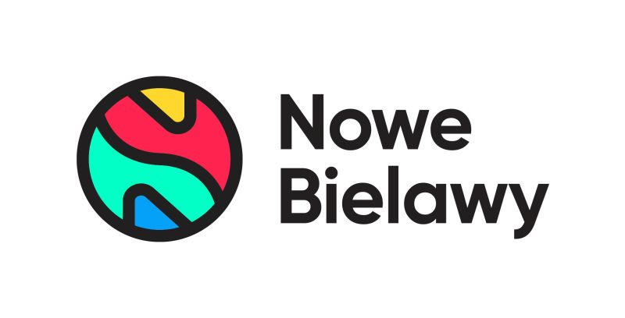

Informacja prasowa: 29-05-2024, Toruń
Biuro Prasowe Nowe Bielawy
Tomasz Pietrzak/Guarana PR
tel. 509 106 256 mail. tomasz.pietrzak[at]guaranapr.pl

Dzień Dziecka z klockami LEGO® w Nowych Bielawach

W Toruniu nie brakuje pomysłów na to, jak ciekawie i rodzinnie spędzić tegoroczny Dzień Dziecka. Także Nowe Bielawy szykują atrakcje dla najmłodszych.

Nic tak nie wciąga, jak budowanie z klocków. Będą mogły się o tym przekonać dzieci, które już 1 czerwca przyjdą do Nowych Bielaw. Centrum handlowe przygotowuje wyjątkową atrakcję na Dzień Dziecka.

W specjalnie przygotowanej strefie niemal przez cały dzień będzie można tworzyć konstrukcje przy użyciu klocków LEGO®, a do tego zgarniać nagrody. Najmłodsi będą mogli tu wziąć udział m.in. w konkursach budowania, w trakcie których zaprojektują i stworzą własne konstrukcje.

Lot kosmos, zagroda dla zwierząt czy najmniejsza budowla świata? Co godzinę organizatorzy ogłoszą jeden tematyczny konkurs. Zadaniem dzieci będzie wyczarowanie budowli, postaci lub miejsca z tysięcy klocków, które następnie będą oceniane.

Ponadto w centrum handlowym powstanie przestrzeń, w której będzie można stawiać dowolne konstrukcje według własnego pomysłu, dając tym samym popis dziecięcej kreatywności. Do dyspozycji najmłodszych będą tysiące kolorowych klocków.

Nowe Bielawy przygotowały także coś dla fanów gamingu. W centrum staną aż 4 konsole PS4, w których będzie można znaleźć gry ze świata klocków LEGO®. Jednocześnie grać będzie mogło na nich aż 8 osób! To szansa, aby stanąć do rywalizacji i nieźle się bawić, zapowiadają organizatorzy.

To jednak nie koniec zabawy! Coś dla siebie w toruńskim centrum handlowym znajdą także maluchy. Z myślą o dzieciach w wieku od 1,5 do 5 lat powstanie tu „basen” wypełniony po brzegi klockami LEGO® DUPLO®. Najmłodsi będą mogli w nim bawić się i budować swoje pierwsze konstrukcje.

– Budowanie z klocków, zwłaszcza w większej grupie, to świetna zabawa. W ten sposób dzieci mogą się zrelaksować, ale także wiele nauczyć. Stawianie konstrukcji uczy kreatywności i pobudza wyobraźnię, a do tego sprawia, że najmłodsi ćwiczą koncentrację – mówi Marta Wiśniewska z CH Nowe Bielawy w Toruniu.

– Stworzenie promu kosmicznego czy budynku z tysięcy klocków to nie lada wyzwanie dla dzieci. Tymczasem już 1-go czerwca można spodziewać się dziesiątek takich konstrukcji w Nowych Bielawach, które zapewne zaskoczą pomysłowością – dodaje.

Atrakcje na Dzień Dziecka dostępne będą w godzinach od 11.00 do 19.00.
Wstęp jest bezpłatny.

Źródło: Nowe Bielawy/Guarana PR

Centrum Nowe Bielawy zlokalizowane jest we wschodniej części Torunia w pobliżu DK 15 i 80 oraz autostrady A1, niecałe 15 minut od Starego Miasta. Otwarty w 2002 roku obiekt ma powierzchnię 25 tys. m kw. GLA i liczy sobie 70 sklepów, restauracji i punktów usługowych. Wśród kluczowych najemców znaleźć można m.in. Carrefour, Jysk, RTV Euro AGD, Douglas, home&you, Carry, Rossmann, Pepco i CCC. Zrealizowana w 2022 roku i 2023 roku rozbudowa obiektu, zaowocowała powstaniem 2 nowoczesnych parków handlowych. W ich ofercie dostępne są sklepy: NEONET, Komfort, TEDi, Sinsay, Action i Maxi Zoo.

